CFP GALDUS – Milano
Via Pompeo Leoni, 2

TESI PERSONALE

Allievo: Eros Magadia
Corso: 3° operatore elettronico
Anno scolastico: 2013/2014
SOMMARIO

- Introduzione:
Cos'è il digital divide?
- capitolo 1:
Origine del termine
- capitolo 2:
Cause e conseguenze
- capitolo 3:
Situazione in Italia
- capitolo 4:
Progetti per la riduzione del digital divide
4.1-Progetto anti digital divide (Alice-Telecom Italia)
4.2-Progetto 1000 comuni (Vodafone )
4.3-Progetto “Banda larga per le aree rurali della Toscana”
4.4-Programma di sviluppo delle tecnologie didattiche

Introduzione: Cos'è il digital divide? 3
Origine del termine 4
Cause e conseguenze del digital divide 5
La situazione in Italia 5
Progetti per la riduzione del digital divide 8
4.1-Progetto anti digital divide (Alice-Telecom Italia) 8
4.2 progetto 1000 comuni (vodafone) 8
4.3 Progetto “Banda larga per le aree rurali della Toscana” 9

Introduzione: Cos'è il digital divide?

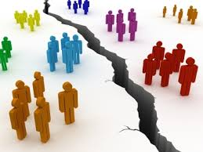
iL digital divide, o divario digitale, è il divario esistente tra chi ha accesso alle tecnologie dell'informazione(in particolare personal computer e internet) e chi non ne ha la possibilità.I fattori che impediscono la possibilità di accesso a teli tecnologie comprendono: condizioni economiche, livello d'istruzione, qualità delle infrastrutture, differenze di età o di sesso, appartenenza a diversi gruppi etnici, provenienza geografica. Oltre a indicare il divario nell'accesso alle tecnologie, la definizione include anche disparità nell'acquisizione di risorse o capacità necessarie a partecipare alla società
dell'informazione. Il divario può essere inteso sia rispetto a un singolo paese sia a livello globale.

Origine del termine

L’espressione “digital divide” è comparsa progressivamente sulla base di studi specifici, ricerche, convegni e conferenze, discorsi e analisi politiche aventi ad oggetto l’esame degli effetti provocati dall’utilizzo delle nuove tecnologie informatiche.
L’origine del termine “digital divide” rimane incerta e oscura. Studi e pubblicazioni recenti fanno riferimento alla prima presunta definizione ufficiale contenuta nel Rapporto “Falling throungh the Net: Defining the Digital Divide”, il terzo di una serie di rapporti ufficiali pubblicati dalla National Telecommunications and Informations Administration del Dipartimento del Commercio statunitense(NTIA, 1999)
Sicuramente, la definizione del termine non è univoca: ad esempio, Moore nel 1995 utilizza il termine “digital divide” per distinguere atteggiamenti di euforia o di pessimismo nei confronti delle nuove tecnologie, mentre Stewart nel 1997 utilizza il termine per indicare i problemi tecnici dello sviluppo tecnologico, come alcune incompatibilità tra le reti analogiche e digitali dei cellulari, delle televisioni e della trasmissione satellitare. Il 29 maggio 1996, l’allora Vice-Presidente Al Gore dell’amministrazione Clinton impiegò l’espressione “digital divide” per indicare il gap esistente fra gli information haves e gli havenots nella K-12 education. A partire dal 1999, si raggiunse un consenso unanime sull’interpretazione del divario digitale in termini di accesso alle nuove tecnologie, da cui derivò, appunto, la nota espressione di have e have-nots.

Cause e conseguenze del digital divide

Le cause del divario digitale dipendono da diversi fattori socioeconomici e introducono effetti che sono tuttora oggetto di studio. Una delle cause maggiormente condivise è di carattere economico. La spiegazione economica, però, non sembra sufficiente a delineare la questione in modo chiaro e completo. Altri fattori che contribuiscono a accentuare il divario digitale possono essere:l'assenza di infrastrutture di base (linee telefoniche standard, soprattutto nel caso dei paesi più poveri) o più avanzate (banda larga);
- l'analfabetismo informatico degli utenti, sia riguardo l'uso del computer, sia riguardo alle potenzialità di Internet.altri fattori tra cui l'appartenenza a determinati gruppi etnici, le differenze di età e di genere e il livello di educazione possono determinare squilibri nell'accesso alle tecnologie. Nei paesi sviluppati a frenare gli operatori nel portare la banda larga ovunque nella rete di accesso e progressivamente estenderne l'ampiezza sono i costi elevati di investimento ,cioè non giustificati da adeguati ritorni economici in termini di redditività per l'operatore stesso, come accade ad esempio in zone scarsamente abitate .divario digitale può avere come effetto l'aumento delle diseguaglianze economiche già esistenti e incidere in modo drammatico sull'accesso all'informazione. Il divario potrebbe innescare un circolo vizioso che porterebbe i paesi in via di sviluppo ad impoverirsi ulteriormente, perché verrebbero ulteriormente esclusi dalle nuove forme di produzione di ricchezza, basate sui beni immateriali dell'informazione.

La situazione in Italia

L’Italia non si trova in una posizione all’avanguardia nella “classifica” dei Paesi europei rispetto al tasso di copertura e diffusione del servizio di connettività a banda larga., il nostro paese sconta un serio ritardo, rispetto alle altre nazioni europee, in termini di copertura della banda larga relativa alla rete fissa calcolata sulla popolazione .Per quanto riguarda le aree rurali, i principali Stati europei, in particolare i Paesi Nordici,Germania, Francia, Belgio, Paesi Bassi, Regno Unito, presentano tassi di copertura maggiori del dato nazionale italiano. Considerando anche Spagna e Portogallo, l’Italia scende all’ultimo posto della rosa di Paesi indicati, per quanto riguarda la copertura del servizio.

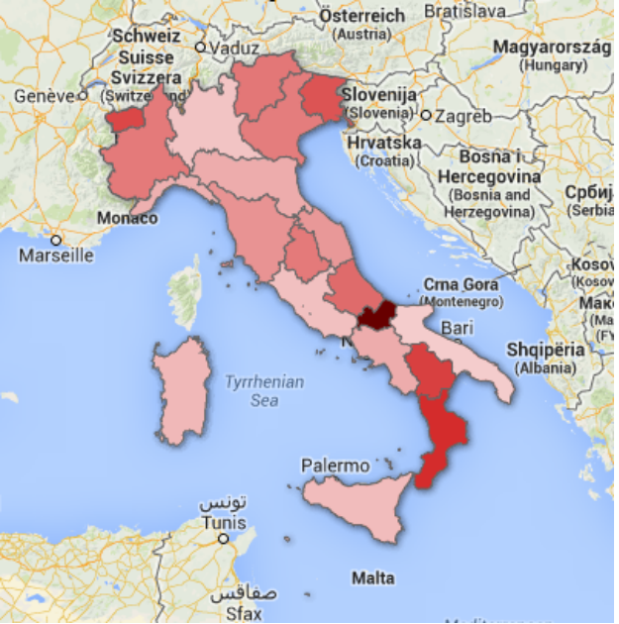
Nell'immagine a fianco raffigurante l' Italia si mostrano le zone in cui il divario è più accentuato. Le zone in cui il rosso è più scuro il divario è molto accentuato mentre in nelle zone più chiare il divario non è particolarmente presente.

Gli elementi caratterizzanti il territorio nazionale, che fungono da deterrente alla diffusione della banda larga in Italia, determinando tale divario digitale possono essere riassunti in tre importanti fattori:

1-il disavanzo culturale tra Centro-Nord e Sud Italia;

2-la dispersione della popolazione che caratterizza alcune aree dell’Italia;

3-la limitata concorrenza tra gli operatori nei mercati locali.

I dati di copertura della banda larga nell’Italia delle Regioni, riportati di seguito in rapporto ai valori obiettivo dell’Agenda Digitale Europea, mostrano la presenza di un digital divide di tipo culturale tra Nord e Sud Italia, che influenza la domanda di TIC(ovvero tecnologie dell'informazione e della comunicazione) avvantaggiando il Nord rispetto al Sud nella diffusione delle stesse. L’attuale dotazione di infrastrutture di telecomunicazioni nel Sud, nettamente inferiore rispetto al Centro-Nord,riproduce le differenze in termini di ricchezza e di consumi determinando diversi livelli di diffusione delle broadband all’interno del Paese, sia per ciò che riguarda le famiglie, sia perciò che riguarda le imprese.

Progetti per la riduzione del digital divide

4.1-Progetto anti digital divide (Alice-Telecom Italia)

Un sistema alternativo per "tentare" di colmare il divario digitale è stato adottato a partire da settembre 2006 e prevede una copertura parziale delle centrali senza DSLAM (In telecomunicazioni per DSLAM, acronimo diDigital Subscriber Line Access Multiplexer, si intende un apparato elettronico di trasmissione adatto a portare un segnale di rete a banda larga) ADSL, ma con un DSLAM di capacità inferiori che non necessita la necessità di fibra ottica già a partire dalla prima centrale.
Se lo Stadio di linea non coperto da ADSL, ovvero senza la fibra ottica, è sufficientemente vicino ad un'altra centrale coperta da ADSL, il problema si può risolvere senza onere eccessivo tirando un cavo in rame dalla capacità di 2 Mbit/s dalla centrale non coperta da ADSL fino alla centrale vicina dove arriva la fibra ottica e allacciandolo al rispettivo DSLAM. Nella centrale senza DSLAM viene installato un DSLAM (SIEMENS o Marconi) a capacità limitata di 48 profili a connessione teorica massima di 640 kbit/s. Nei centri in cui le 50 connessioni non sarebbero comunque sufficienti, vengono tirati due cavi in rame in modo da portare la capacità a 100 utenze.
Il numero massimo di DSLAM mini utilizzati in parallelo è due.
In questo modo si passerà da una copertura dell'80% della popolazione al 95% della popolazione. La restante parte non potrà mai avere una connessione ADSL via cavo, in quanto si trova a più di 5 km di distanza dallo Stadio di linea e dovrà aspettare una qualche tecnologia Wireless come ad esempio il Wimax.
Da settembre 2006 a oggi sono state coperte 2150 centrali su 10500 totali stimate con questa mini copertura.

4.2 progetto 1000 comuni (vodafone)
A ottobre 2010 Vodafone investe oltre un miliardo di euro per aiutare i comuni così detti "Digital Divisi",con questa iniziativa si propone di portare l'ADSL attraverso l'UMTS,(Universal Mobile Telecommunications System, è uno standard di telefonia mobile cellulare 3G ) l'HSPA+( è uno standard di rete a banda larga senza fili )e nel prossimo futuro con l'LTE(indica la più recente evoluzione degli standard di telefonia mobile GSM/UMTS)a oltre 1000 comuni con il ritmo di un comune al giorno, dando la precedenza ai più svantaggiati. L'iniziativa partirà da gennaio 2011 per concludersi nel giro di 2 anni; la velocità garantita è di 2 Mbps mentre la soglia minima riconosciuta a livello internazionale è di 1 Mbps.
Il vantaggio della distruzione del divario digitale via etere è la semplicità della copertura, non necessitando di opere di posa di cavi o fibre ottiche; d'altro canto l'installazione di nuove antenne atte a trasmettere segnali UMTS porteranno inevitabilmente nuovo inquinamento elettromagnetico.

4.3 Progetto “Banda larga per le aree rurali della Toscana”
Dal 2007 Regione Toscana ha intrapreso, tramite un finanziamento pubblico un progetto per la riduzione del digital divide. è un progetto per fornire della connessione a banda larga le aree della Toscana. Tramite una gara d'appalto, che ha visto coinvolti Eutelia, Nettare e Telecom Italia, si è cercato di colmare il divario digitale arrivando alla copertura del 99,7% della popolazione. Per quanto riguarda Eutelia e Nettare sono stati utilizzati apparati wi-fi prodotti da , mentre Telecom ha tentato di coprire il divario digitale con tecnologia ADSL terrestre.
4.4 Programma di Sviluppo delle Tecnologie Didattiche
Il Piano del governo italiano, finanziato con il 10 per cento delle entrate ottenute con la gara Umts, considera la transizione verso la Società dell'informazione come priorità strategica; parte dal presupposto che le tendenze allo sviluppo e all'adozione delle nuove tecnologie dell'informazione e della comunicazione (Ict) sono largamente spontanee e decentrate.Il programma di sviluppo delle tecnologie didattiche 1997-2000 ha interessato moltissime scuole di ogni ordine e grado. Tre gli obiettivi:
- promuovere fra gli studenti la padronanza della multimedialità;
- accrescere l'efficacia dei processi di insegnamento-apprendimento e la stessa organizzazione della didattica;
- migliorare la professionalità degli insegnanti.
Per sviluppare politiche di sostegno alle scuole il ministero ha attivato un insieme di risorse, avviando una politica di accordi con le imprese private, che presenteranno alle scuole consulenza tecnologica, servizi e azioni di stimolo (premi, concorsi ecc.). Il Programma ha previsto un investimento complessivo di mille miliardi di lire negli anni 1997-2000.
La legge finanziaria per il 2000 ha poi destinato 450 miliardi di lire negli anni 2000-2002 all'acquisto di attrezzature informatiche da parte di istituzioni scolastiche che intendono completare questo progetto. È prevista inoltre la totale esenzione da ogni onere fiscale ai fini dell'Iva, e delle imposte sui redditi, per le cessioni a titolo gratuito di dotazioni informatiche (purché non ulteriormente commercializzabili) a istituti penitenziari e a scuole.

